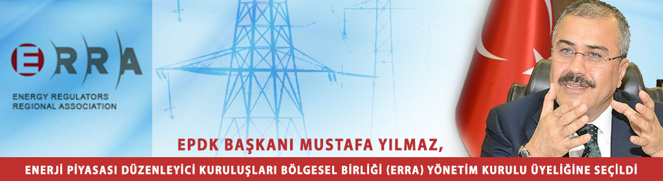
EPDK Başkanı Mustafa Yılmaz, Enerji Piyasası Düzenleyici Kuruluşları Bölgesel Birliği (ERRA) Yönetim Kurulu Üyeliğine Seçildi

(10.05.2016)

EPDK'nın da üyesi bulunduğu ERRA'nın, 2016 Genel Kurul toplantısı Polonya'nın başkenti Varşova'da yapıldı.

Birliğe yeni katılan ülkeler Butan, Gana, Pakistan, Umman ile Birleşik Arap Emirlikleri'nden Dubai heyetlerine plaketlerinin verilmesi ve birliğin geleceğe yönelik projeksiyonlarıyla ilgili sunumların ardından yönetim kurulu üyelerinin seçimine geçildi.

Yönetim Kurulu’nda bu yıl boşalan 6 koltuk için yapılan seçimde, Türkiye'nin yanı sıra Nijerya, Umman, Letonya, Macaristan, Estonya, Gürcistan ve Ermenistan enerji düzenleme otoritelerinden 8 aday yarıştı.

ERRA üyeleri tarafından yapılan seçimin ardından Başkan Yılmaz, 2 yıllığına ERRA Yönetim Kurulu üyeliğine seçildi.

Toplantıda Estonya Enerji Düzenleme Otoritesi'nden Mart Ots, ERRA Başkanlığına getirildi.

Enerji otoriteleri arasında kapsamlı işbirliği, bilgi ve tecrübe paylaşımı yoluyla ulusal düzenleme uygulamalarını iyileştirme ve ulus ötesi düzenleme normları geliştirme amacıyla kurulan ERRA, 24 üye ülke ve 4 kıtada yaklaşık 1 milyar nüfusu içine alan bir bölgeyi kapsıyor.​

